Aplicação prática de métodos e de técnicas de Engenharia de Software

Para

Escritório de Advocacia

Preparado pelas integrantes:
Angelica Cristina Néckel dos Santos e
Vanessa Milani Ratusznei

Grupo 88
Data criação: 29/10/2024

Tabela de Conteúdo
Tabela de Conteúdo 1
1. Contexto e modelo de desenvolvimento 2
1.1 Contexto 2
1.2 Modelo de desenvolvimento 2
2. Diagrama de casos de uso 3
3. Modelo de dados 7
4. Estimativas por ponto de função 8
5. Estimativa por pontos de caso de uso 10
6. Regras de negócio 12
7. Casos de teste 13
8. Conclusão 17

Contexto e modelo de desenvolvimento.

Contexto.
O contexto/área escolhida foi a jurídica, focado em escritórios de advocacia. Aqui, a comunicação eficiente e o acesso rápido às informações dos processos são essenciais. Três pilares imprescindíveis foram considerados para a elaboração deste projeto, sendo eles:

- Necessidade de Acompanhamento Contínuo: Clientes frequentemente necessitam de atualizações sobre o andamento de seus processos sem precisar estar em constante contato com os advogados. Além disso, os advogados gerenciam uma vasta carteira de clientes e processos, incluindo recursos, varas e tribunais diariamente, gastando tempo considerável para manter os clientes informados. A constante chegada de novos clientes, demandas, alterações legislativas e jurisprudenciais torna o acompanhamento contínuo indispensável.

- Integração de Múltiplas Fontes de Informação: O sistema deve ser capaz de integrar informações provenientes de diversos sites, varas e tribunais, oferecendo uma visão completa e atualizada dos processos. A capacidade de consolidar essas informações em um único local facilita o trabalho dos advogados e aumenta a eficiência do escritório.

- Transparência e Efetividade: Há diversas situações reportadas na mídia onde clientes não foram informados sobre indenizações ou tiveram prazos perdidos por falhas na comunicação do advogado. Problemas como o envio incorreto de petições ou o tratamento inadequado de recursos são comuns. Um modelo de software que assegure transparência e efetividade traz mais segurança para ambas as partes, evitando tais problemas e garantindo um serviço mais confiável e claro.

Modelo de desenvolvimento.
No contexto de um sistema jurídico focado nas demandas de escritórios de advocacia, há a necessidade de acompanhamento contínuo e a integração de múltiplas fontes de informação, e pensando nisso o modelo escolhido para a elaboração deste projeto é o Scrum, haja vista, tratar-se de um framework ágil que permite entregas incrementais e contínuas, facilitando a adaptação rápida a mudanças e a constante melhoria do sistema, sendo o mais adequado pois tal escolha justifica-se pelas necessidades expostas abaixo:

- Flexibilidade e Adaptação Contínua: A necessidade de acompanhamento contínuo dos processos e a integração de novas demandas (clientes, alterações legislativas, jurisprudenciais) requer um modelo que permita ajustes frequentes. O Scrum, com seus ciclos curtos de desenvolvimento (sprints), permite revisões e adaptações contínuas, garantindo que o sistema atenda às necessidades dinâmicas do ambiente jurídico.

- Transparência e Colaboração: A transparência e efetividade são essenciais para evitar problemas como falta de comunicação com o cliente ou erros processuais. No Scrum, a transparência é um dos pilares fundamentais, com reuniões diárias (Daily Scrum) e revisões de sprint que garantem a comunicação constante entre os membros da equipe e o cliente. Isso assegura que todos estejam alinhados e que quaisquer problemas sejam identificados e resolvidos rapidamente.

Diagrama de casos de uso.

- Atores:
- Advogado: Usuário principal que gerencia clientes, processos e agendamentos.
- Cliente: Recebe atualizações e consulta o andamento dos processos.
- Administrador: Gerencia usuários e configura o sistema.

Casos de Uso:
- Gerenciar Clientes (CRUD).
- Gerenciar Processos (CRUD).
- Gerenciar Agendamentos (CRUD).
- Enviar Atualizações de Processos.
- Consultar Andamento de Processos.
- Comunicar com Clientes.
- Emitir Relatórios de Processos.
- Acesso a Documentos Legais.
- Gerar Faturas de Pagamentos.

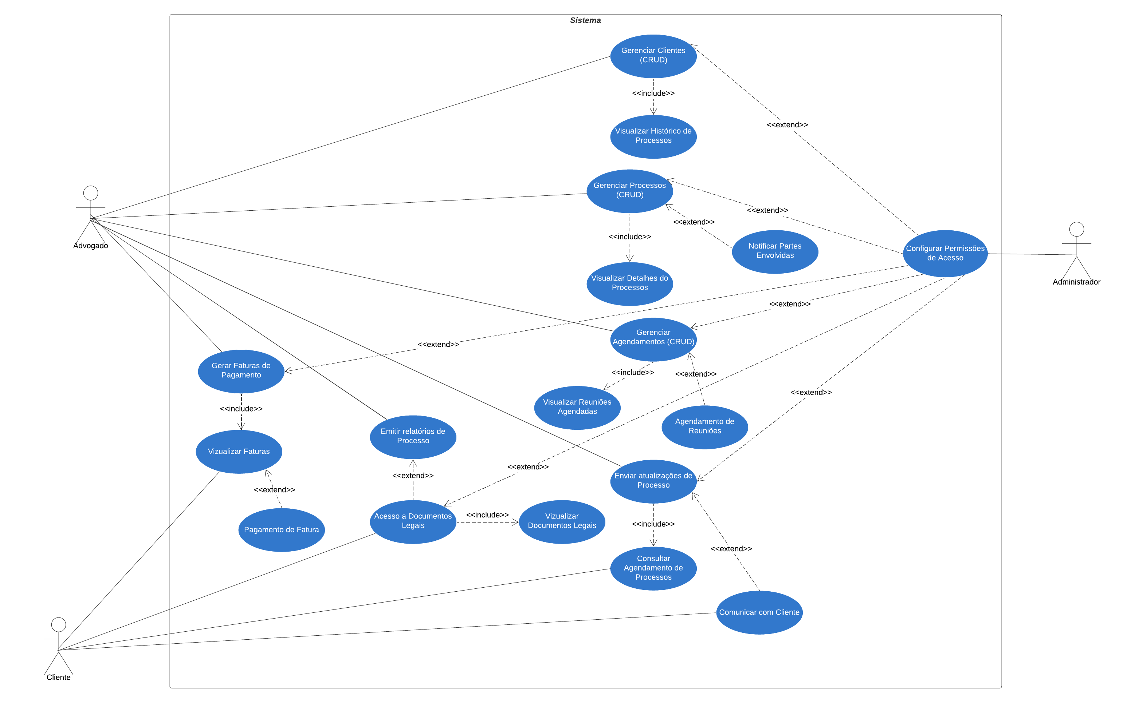

- Gerenciar Clientes (CRUD): Adicionar, atualizar, excluir e visualizar informações dos clientes.
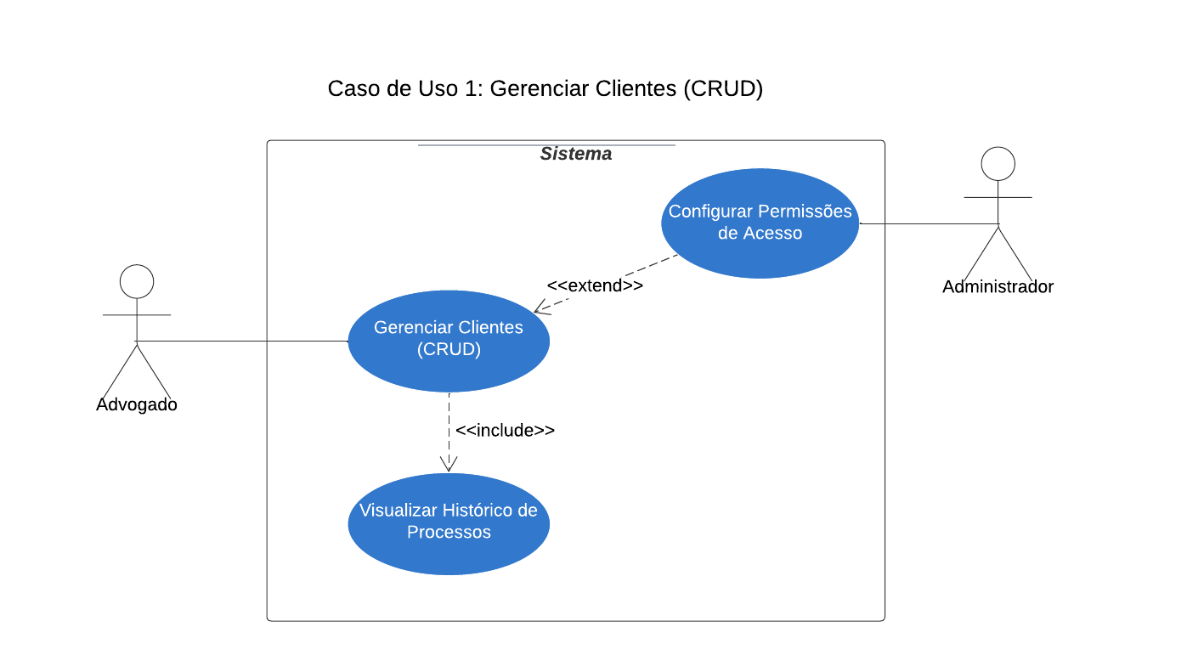

- Gerenciar Processos (CRUD): Adicionar, atualizar, excluir e visualizar informações dos processos jurídicos.
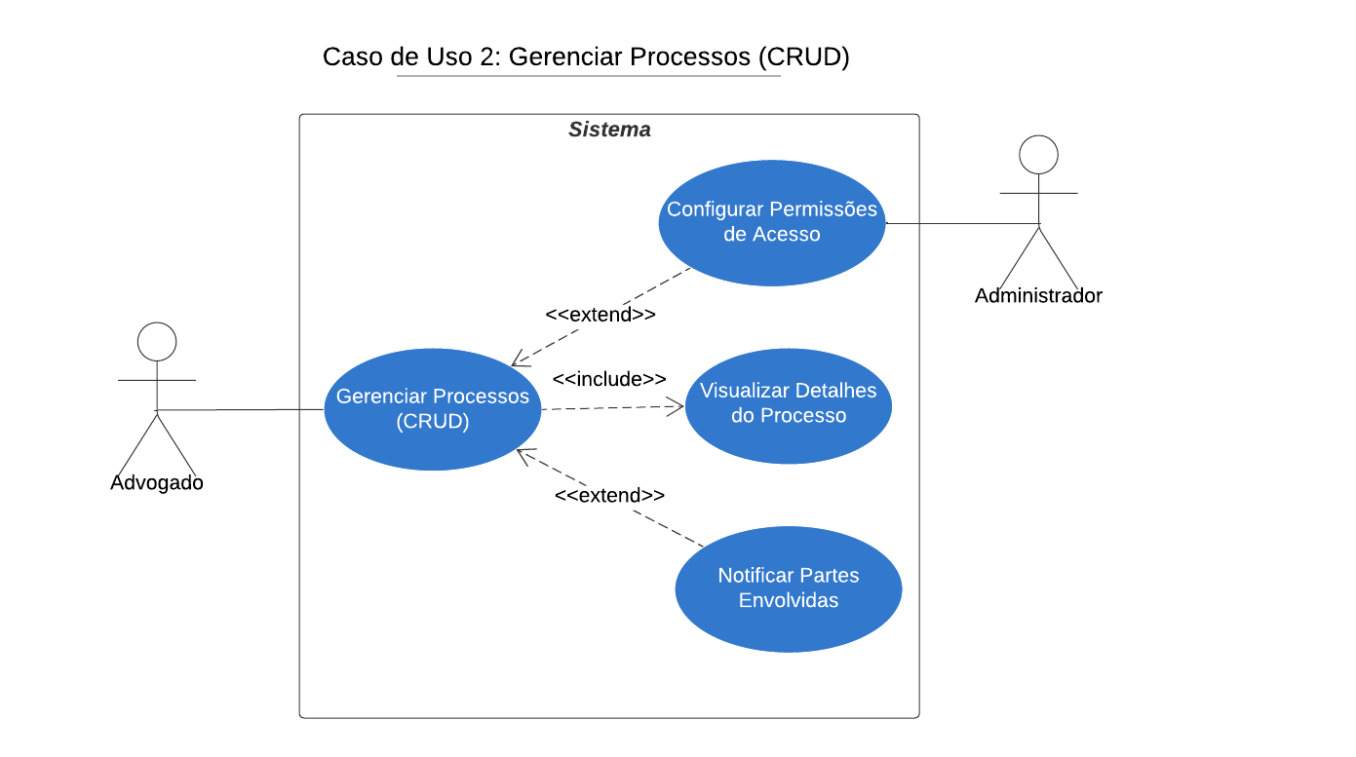

- Gerenciar Agendamentos (CRUD): Adicionar, atualizar, excluir e visualizar agendamentos de reuniões com clientes e outras partes envolvidas.
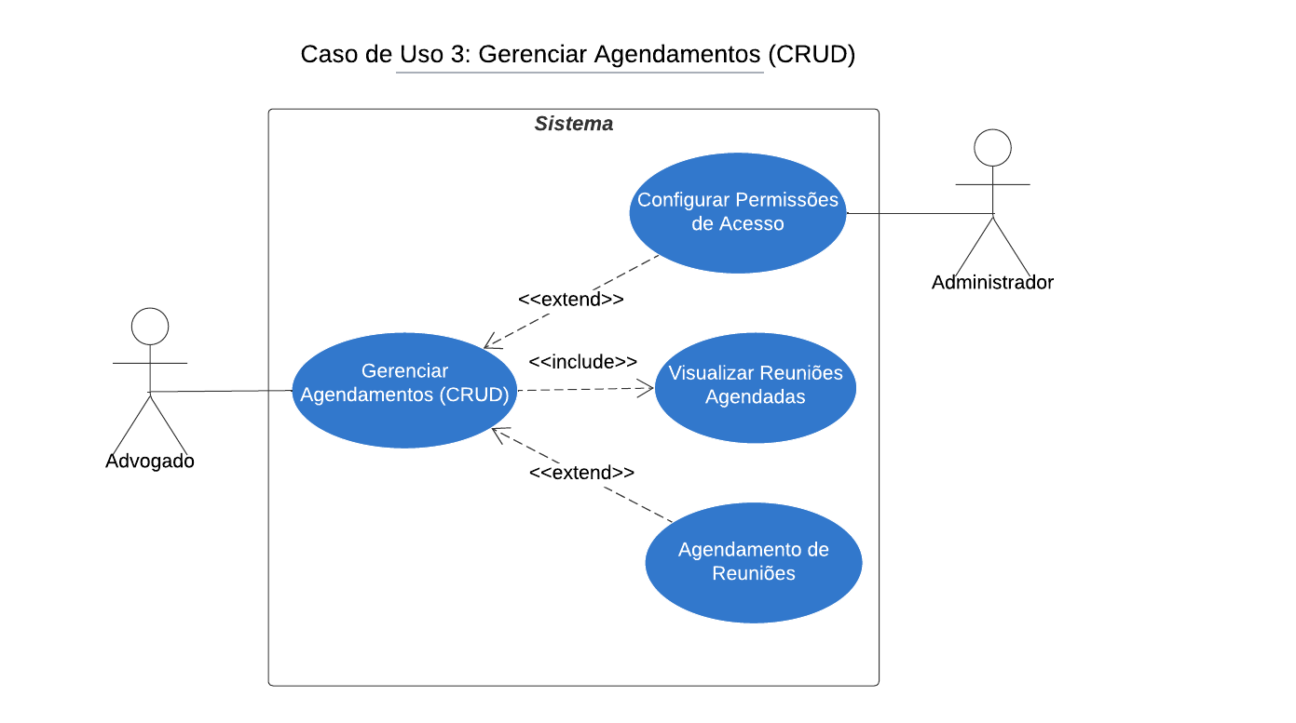

- Enviar Atualizações de Processos: Enviar atualizações automáticas ou manuais sobre o andamento dos processos para os clientes.
- Consultar Andamento de Processos: Consultar o status e o progresso dos processos em tempo real.
- Comunicar com Clientes: Ferramentas de comunicação entre o escritório e os clientes, como envio de mensagens e e-mails.
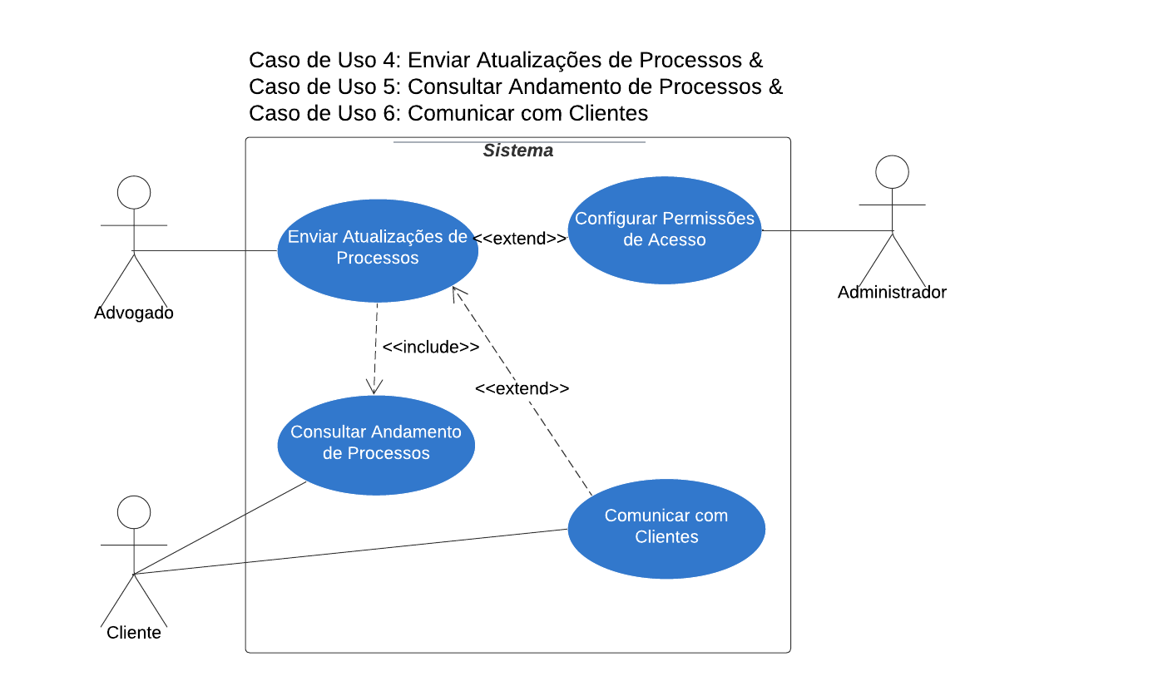
- Emitir Relatórios de Processos: Gerar e emitir relatórios detalhados sobre os processos.
- Acesso a Documentos Legais: Permitir acesso aos documentos legais armazenados no sistema.
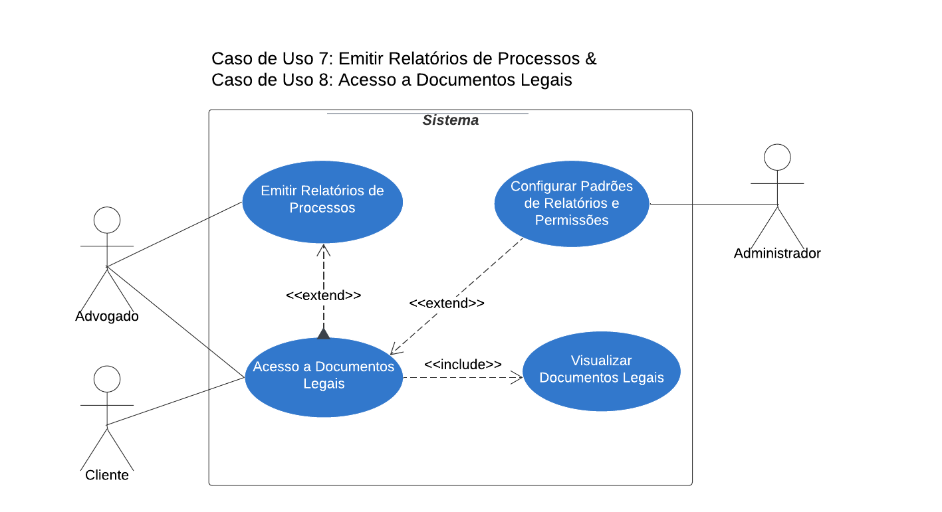

- Gerar Faturas de Pagamentos: Processar a geração de faturas e gerenciamento de pagamentos dos serviços prestados.

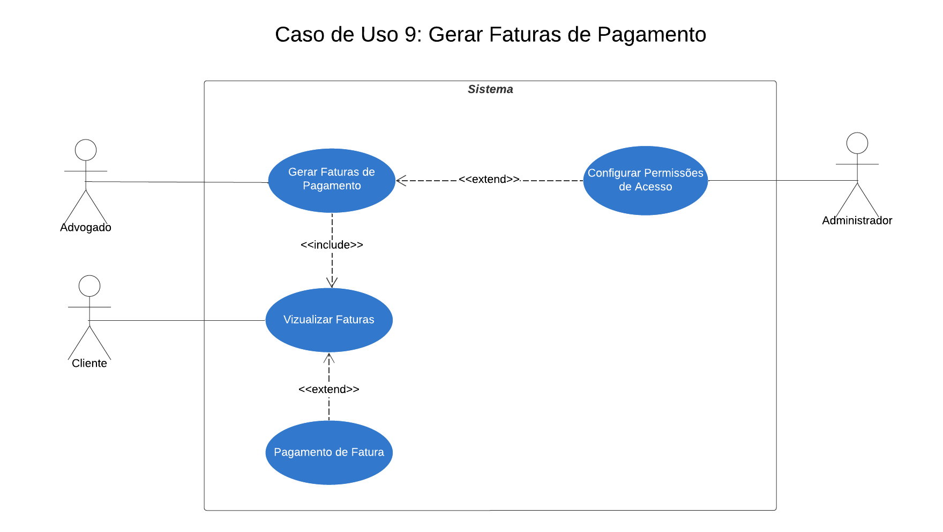

Modelo de dados.

Elaboramos um modelo de dados que represente as entidades necessárias para o sistema jurídico. Utilizamos um diagrama de classes para isso, que é uma boa forma de representar as entidades e seus relacionamentos.

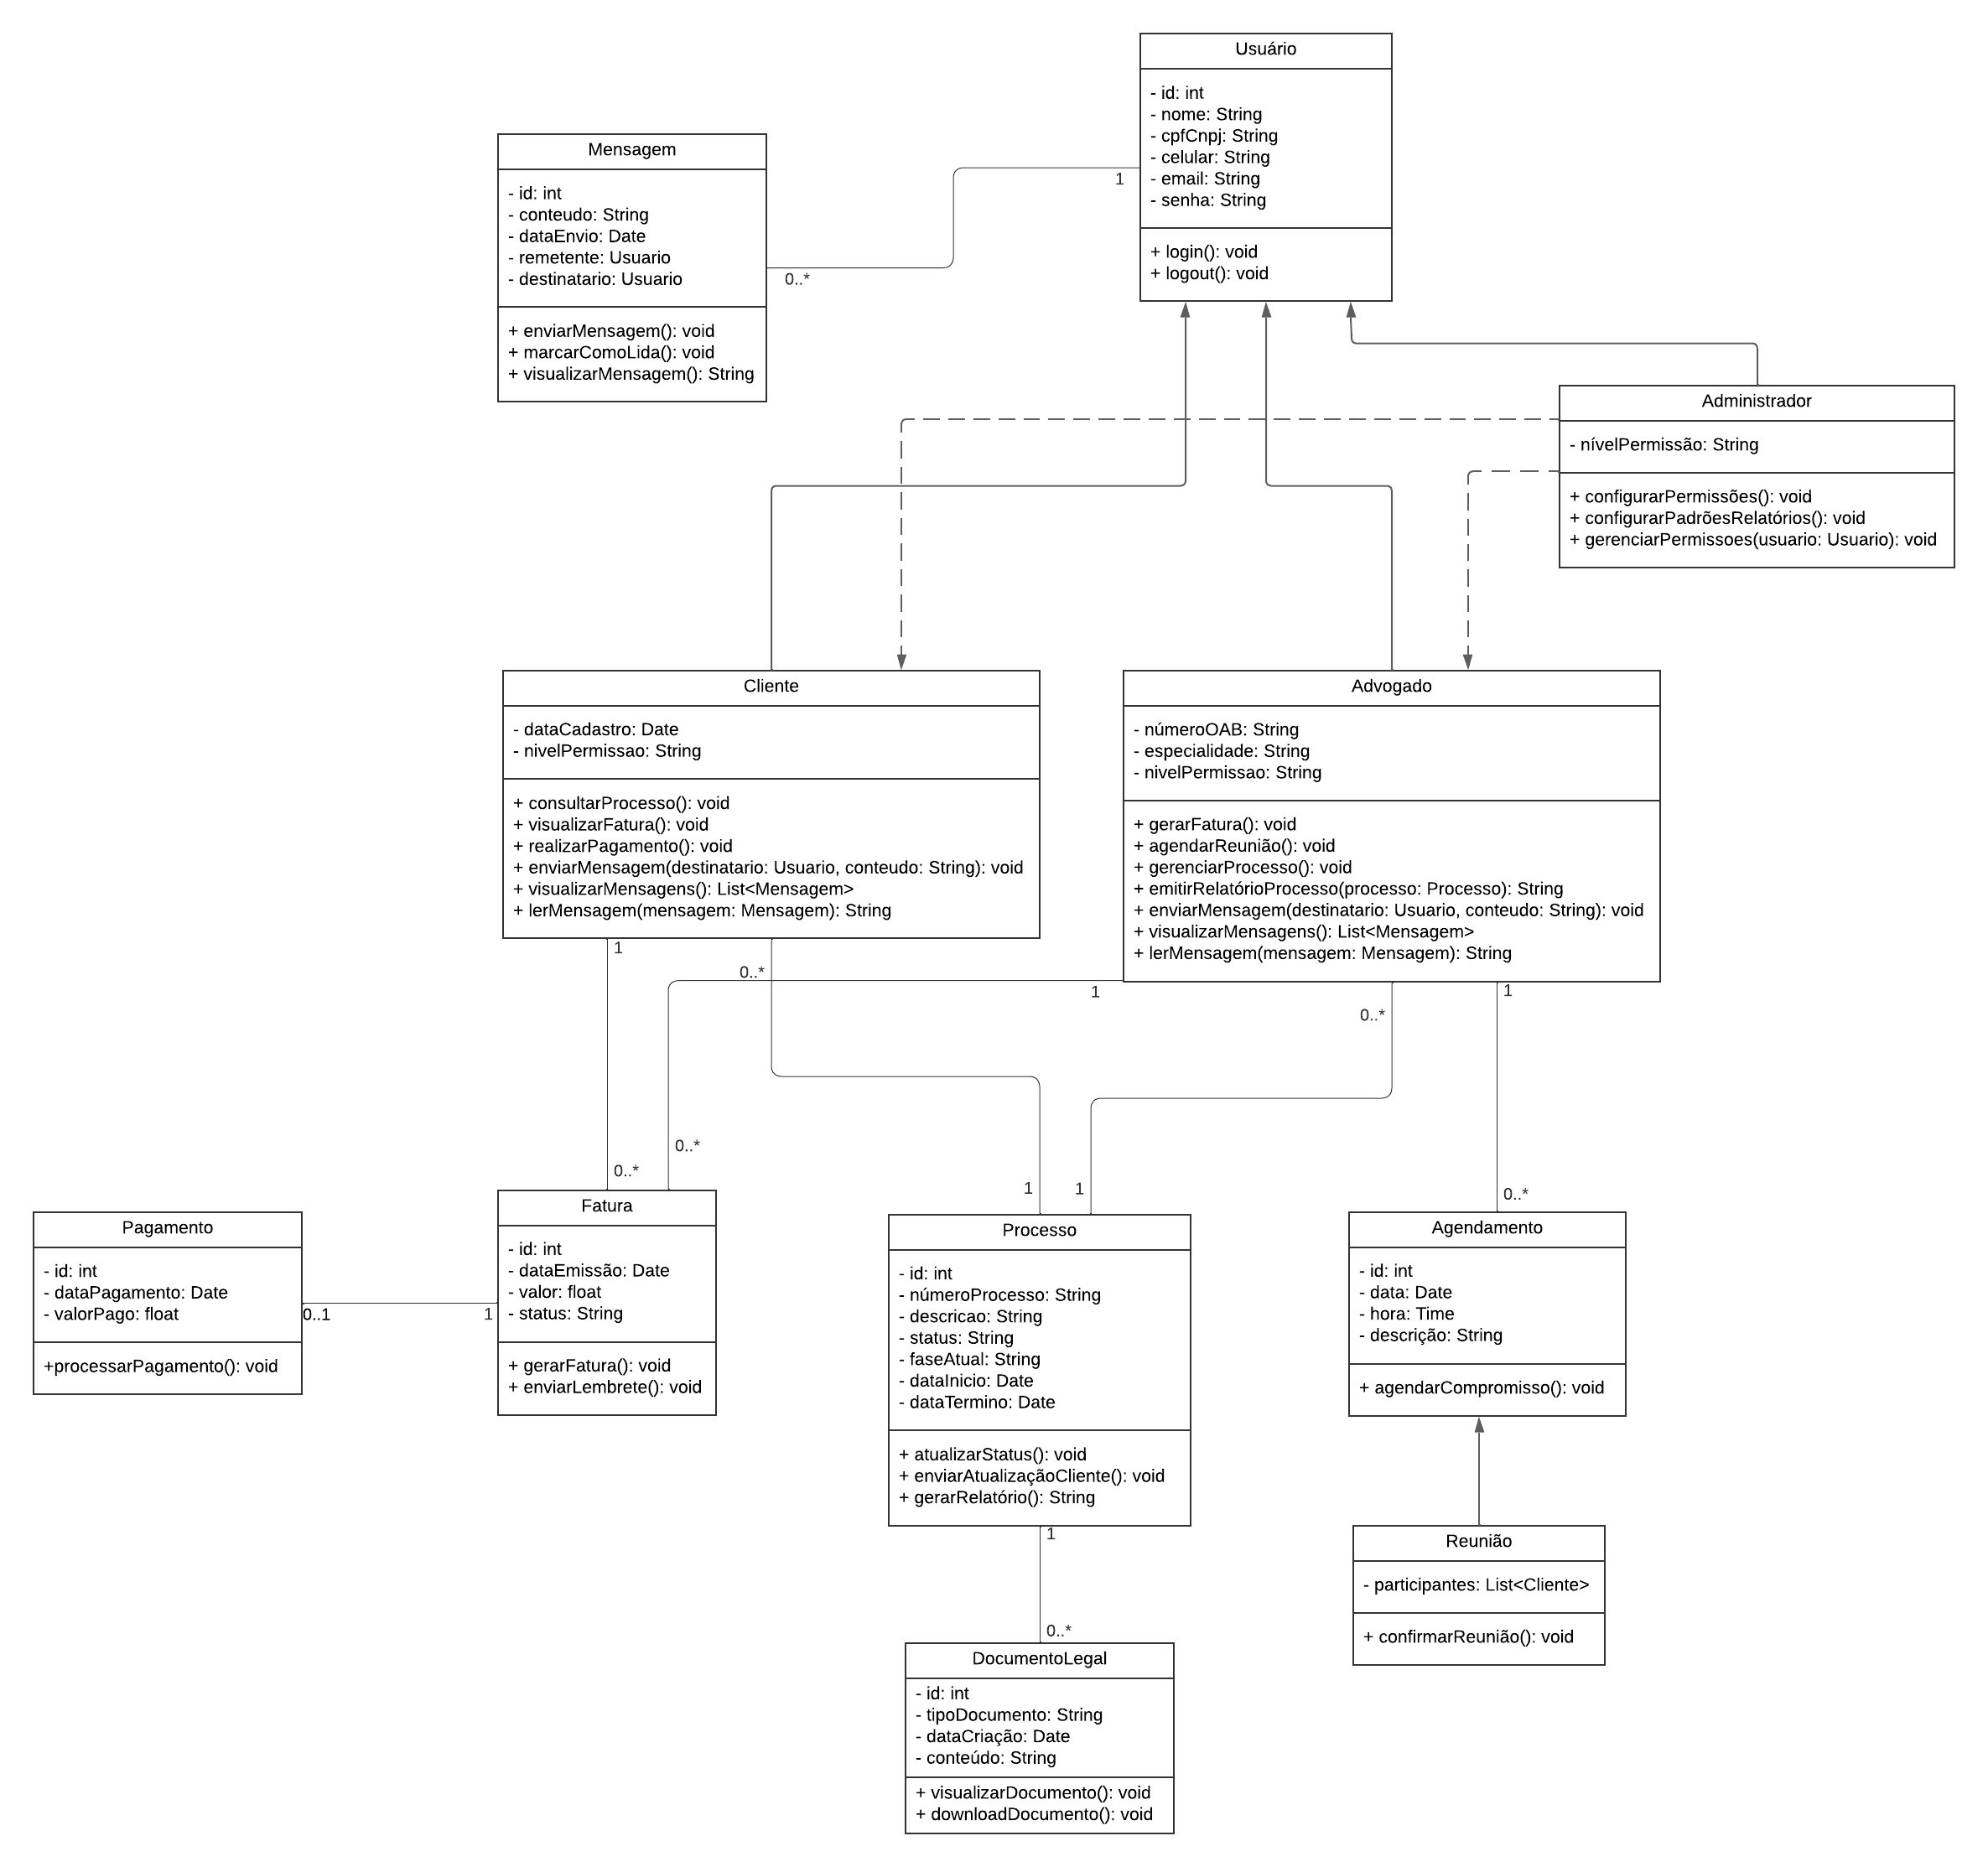

Estimativas por ponto de função

Função de Dados | Tipo | Nr Dados | Nr Registros | Complexidade | PFNA
 | Arquivo Lógico
  (1) Gerenciar Clientes
  10
  50
  Médio
  7
 | Arquivo Lógico
  (2) Gerenciar Processos
  15
  100
  Complexo
  10
 | Arquivo Lógico
  (3) Gerenciar Agendamentos
  8
  30
  Simples
  5
 | Arquivo Referenciado
  (7) Emitir Relatórios de Processos
  5
  25
  Simples
  5
  (8) Acesso a Documentos Legais
  Arquivo Referenciado
  12
  70
  Médio
  7
 |  |  |  |  | 34

Função de Transação | Tipo | Nr Dados | Nr Arquivos | Complexidade | PFNA
 | Entrada Externa
  (4) Enviar Atualizações de Processos
  7
  3
  Médio
  4
 | Entrada Externa
  (5) Consultar Andamento de Processos
  10
  4
  Complexo
  6
 | Entrada Externa
  (6) Comunicar com Clientes
  6
  2
  Simples
  3
(9) Gerar Faturas de Pagamentos | Entrada Externa | 8 | 3 | Médio | 4
 |  |  |  |  | 17

TOTAL PFNA | 51

Estimativa por pontos de caso de uso
Os atores são classificados em três categorias, de acordo com sua interação com o sistema:

- Simples: Interage com o sistema por meio de uma interface clara, como API.
- Médio: Interage com o sistema através de uma interface de usuário mais elaborada.
- Complexo: Interage com o sistema e executa protocolos complexos ou envolve outros sistemas.

Atores | Classificação | Justificativa | Peso
Advogado | Médio | Requer acesso completo às funcionalidades de gestão e relatórios. | 2
Cliente | Simples | Interage principalmente para consultar e receber atualizações. | 1
Administrador | Complexo | Gerencia configurações do sistema e tem acesso privilegiado a todas funções. | 3
Pontos de Atores Não Ajustados (PANA) |  |  | 6

Os casos de uso foram avaliados conforme sua complexidade, com base em:

- Simples: Menos de 3 transações e interage com até 2 entidades de dados.
- Médio: De 3 a 7 transações e interage com até 3 entidades.
- Complexo: Mais de 7 transações ou interage com mais de 3 entidades.

Casos de Uso | Classificação | Justificativa | Peso
 | Médio | Envolve operações de CRUD interagindo com várias entidades, como cliente e contatos. | 10
  (1) Gerenciar Clientes
 | Médio | Envolve operações de CRUD e manipula dados de processos e audiências. | 10
  (2) Gerenciar Processos
 | Simples | CRUD básico para reuniões, com menor número de entidades. | 5
  (3) Gerenciar Agendamentos
 | Médio | Automatiza envio de dados com base em várias condições (processos e clientes). | 10
  (4) Enviar Atualizações de Processos
 | Médio | Consulta dados complexos relacionados a várias fontes externas. | 10
  (5) Consultar Andamento de Processos
 | Simples | Envia mensagens ou emails simples para os clientes. | 5
  (6) Comunicar com Clientes
 | Complexo | Requer manipulação e consolidação de grandes volumes de dados em relatórios detalhados. | 15
  (7) Emitir Relatórios de Processos
 | Simples | Permite acesso a documentos armazenados, com baixa complexidade. | 5
  (8) Acesso a Documentos Legais
(9) Gerar Faturas de Pagamentos | Médio | Automatiza cálculos e geração de documentos financeiros, envolvendo várias entidades. | 10
Pontos de Casos de Uso Não Ajustados (PCUNA) |  |  | 70

TOTAL de Pontos de Casos de Uso Não Ajustados (TPCUNA) | 76

Regras de negócio
Regra de Negócio 1 - Atualização Automática dos Clientes:

- Descrição:
  - Se um processo tiver uma atualização significativa (por exemplo, mudança de status para "Julgado" ou "Sentença Publicada"), o sistema deve enviar uma notificação automática para o cliente associado ao processo. O cliente pode configurar o canal preferencial para as notificações, como e-mail, SMS ou ambos.
- Especificação:
  - Condição: Atualização do status do processo para "Julgado" ou "Sentença Publicada".
  - Ação: Verificar a preferência de notificação configurada pelo cliente e enviar a mensagem automaticamente via o canal escolhido.
- Objetivo:
  - Garantir que os clientes estejam sempre informados sobre o andamento de seus processos sem a necessidade de contato manual, oferecendo flexibilidade na forma de comunicação.

Regra de Negócio 2 - Agendamento de Reuniões:

- Descrição:
  - Reuniões podem ser agendadas apenas em dias úteis, e o horário permitido para agendamento deve ser entre 9h e 18h. O sistema deve verificar se o horário solicitado está disponível no calendário do advogado responsável, evitando conflitos.
- Especificação:
  - Condição: Tentativa de agendamento de uma reunião.
  - Ação: Verificar se a data é um dia útil, se o horário está entre 9h e 18h, e se o horário solicitado não entra em conflito com reuniões previamente agendadas.
- Objetivo:
  - Padronizar o agendamento de reuniões, evitar conflitos de horário e assegurar disponibilidade adequada para os advogados.

Regra de Negócio 3 - Geração de Faturas:

- Descrição:
  - As faturas para os clientes devem ser geradas automaticamente no primeiro dia de cada mês, baseadas nos serviços prestados no mês anterior. O sistema deve verificar a situação financeira do cliente antes de gerar novas faturas.
- Especificação:
  - Condição: Início de um novo mês e cliente com situação financeira regular.
  - Ação: Gerar faturas automaticamente para todos os clientes com base nos serviços prestados no mês anterior, bloqueando a geração para clientes com pagamentos pendentes.
- Objetivo:
  - Automatizar o processo de faturamento, garantindo a consistência e a pontualidade na cobrança pelos serviços, ao mesmo tempo evitando a acumulação de dívidas por parte de clientes inadimplentes.

Casos de teste

Criamos os casos de testes utilizando os critérios de Particionamento de Equivalência, Análise de Valor Limítrofe e Especificação de Caso de Uso, conforme solicitado.

Critério de Particionamento de Equivalência
Regra de Negócio 1 - Atualização Automática dos Clientes:

Caso | 1 | 2 | 3
Entrada | Status do Processo = "Em Andamento" | Status do Processo = "Julgado" | Status do Processo = "Sentença Publicada"
Caminho de Teste | Verificar se o status do processo não está configurado como relevante para notificações. | Confirmar atualização e notificar cliente via e-mail/SMS configurado. | Confirmar atualização e notificar cliente via e-mail/SMS configurado.
Saída esperada | Não enviar notificação. | Enviar notificação. | Enviar notificação.

Critério de Valor Limítrofe
Regra de Negócio 2 - Agendamento de Reuniões:

Caso | 1 | 2 | 3
Entrada | Data = Sábado, Hora = 10h | Data = Segunda-feira, Hora = 18h | Data = Quarta-feira, Hora = 19h
Caminho de Teste | Verificar se a data e horário caem fora do intervalo permitido. | Validar data e horário no limite superior permitido. | Verificar se a hora está fora do limite superior.
Saída esperada | Rejeitar agendamento. | Aceitar agendamento. | Rejeitar agendamento.

Critério de Especificação de Caso de Uso
Especificação do Caso de Uso 9: Gerar Faturas de Pagamentos

Fluxo Principal:

- O sistema identifica o início de um novo mês.
- Verifica os serviços prestados ao cliente no mês anterior.
- Calcula o valor total da fatura com base nos serviços prestados.
- Verifica a situação financeira do cliente.
  - Se o cliente está em situação regular, a fatura é gerada e enviada por e-mail.
- Registra a fatura no histórico do cliente.

Fluxos de Exceção:

- E1: Cliente inadimplente com faturas pendentes acima de 30 dias.
  - O sistema identifica a inadimplência e não gera a nova fatura.
  - Envia um aviso ao cliente sobre a necessidade de regularização.
- E2: Erro na geração da fatura.
  - O sistema registra o erro em um log e envia uma notificação ao administrador.

Fluxos Alternativos:

- A1: Cliente isento de cobrança (processos pro bono ou contratos de isenção).
  - O sistema verifica a condição de isenção e não gera fatura.
  - Atualiza o histórico indicando isenção de cobrança.

Regra de Negócio 3 - Geração de Faturas:

Caso | Fluxo | Caminho | Como testar | Resultado
1 | Principal | 1, 2, 3, 4, 5 | Simular o início de um novo mês com cliente regular e serviços prestados no mês anterior. | Fatura gerada e enviada por e-mail; histórico atualizado.
2 | Exceção (E1) | 1, 2, 3, E1 | Simular o início de um novo mês com cliente inadimplente há mais de 30 dias. | Fatura não gerada; aviso enviado ao cliente sobre inadimplência.
3 | Alternativo (A1) | 1, 2, A1 | Simular o início de um novo mês para cliente com contrato de isenção. | Fatura não gerada; histórico atualizado com informação de isenção.

Conclusão
Ao longo do desenvolvimento deste projeto, foi possível compreender e aplicar diversos conceitos fundamentais da Engenharia de Software, com foco em técnicas estruturadas que auxiliam na organização e na qualidade do desenvolvimento de sistemas.
A escolha do contexto jurídico, especialmente para escritórios de advocacia, mostrou-se desafiadora, mas ao mesmo tempo relevante para compreender as necessidades de sistemas que demandam transparência, eficiência e alta confiabilidade.
Entre os principais aprendizados, destacam-se:
- Importância do Diagrama de Casos de Uso: Foi fundamental para definir o escopo e as interações dos atores com o sistema, proporcionando uma visão clara das funcionalidades e garantindo a coesão do projeto.
- Modelo de Dados e Estimativas: A construção do modelo de dados e a aplicação das técnicas de estimativas (Pontos de Função e Pontos de Caso de Uso) permitiram entender como medir o esforço necessário para implementar o sistema de forma objetiva e fundamentada.
- Regras de Negócio e Casos de Teste: A definição de regras de negócio claras foi essencial para estruturar os testes, garantindo que o sistema atenda aos requisitos funcionais e não funcionais.
Por fim, a aplicação prática dessas técnicas evidenciou a relevância de um processo bem estruturado na Engenharia de Software. A experiência mostrou que, ao seguir métodos bem definidos, é possível garantir um desenvolvimento mais eficiente, minimizando retrabalhos e aumentando a qualidade do produto final. Esses aprendizados são valiosos para futuras implementações, especialmente em sistemas críticos, como os da área jurídica.

